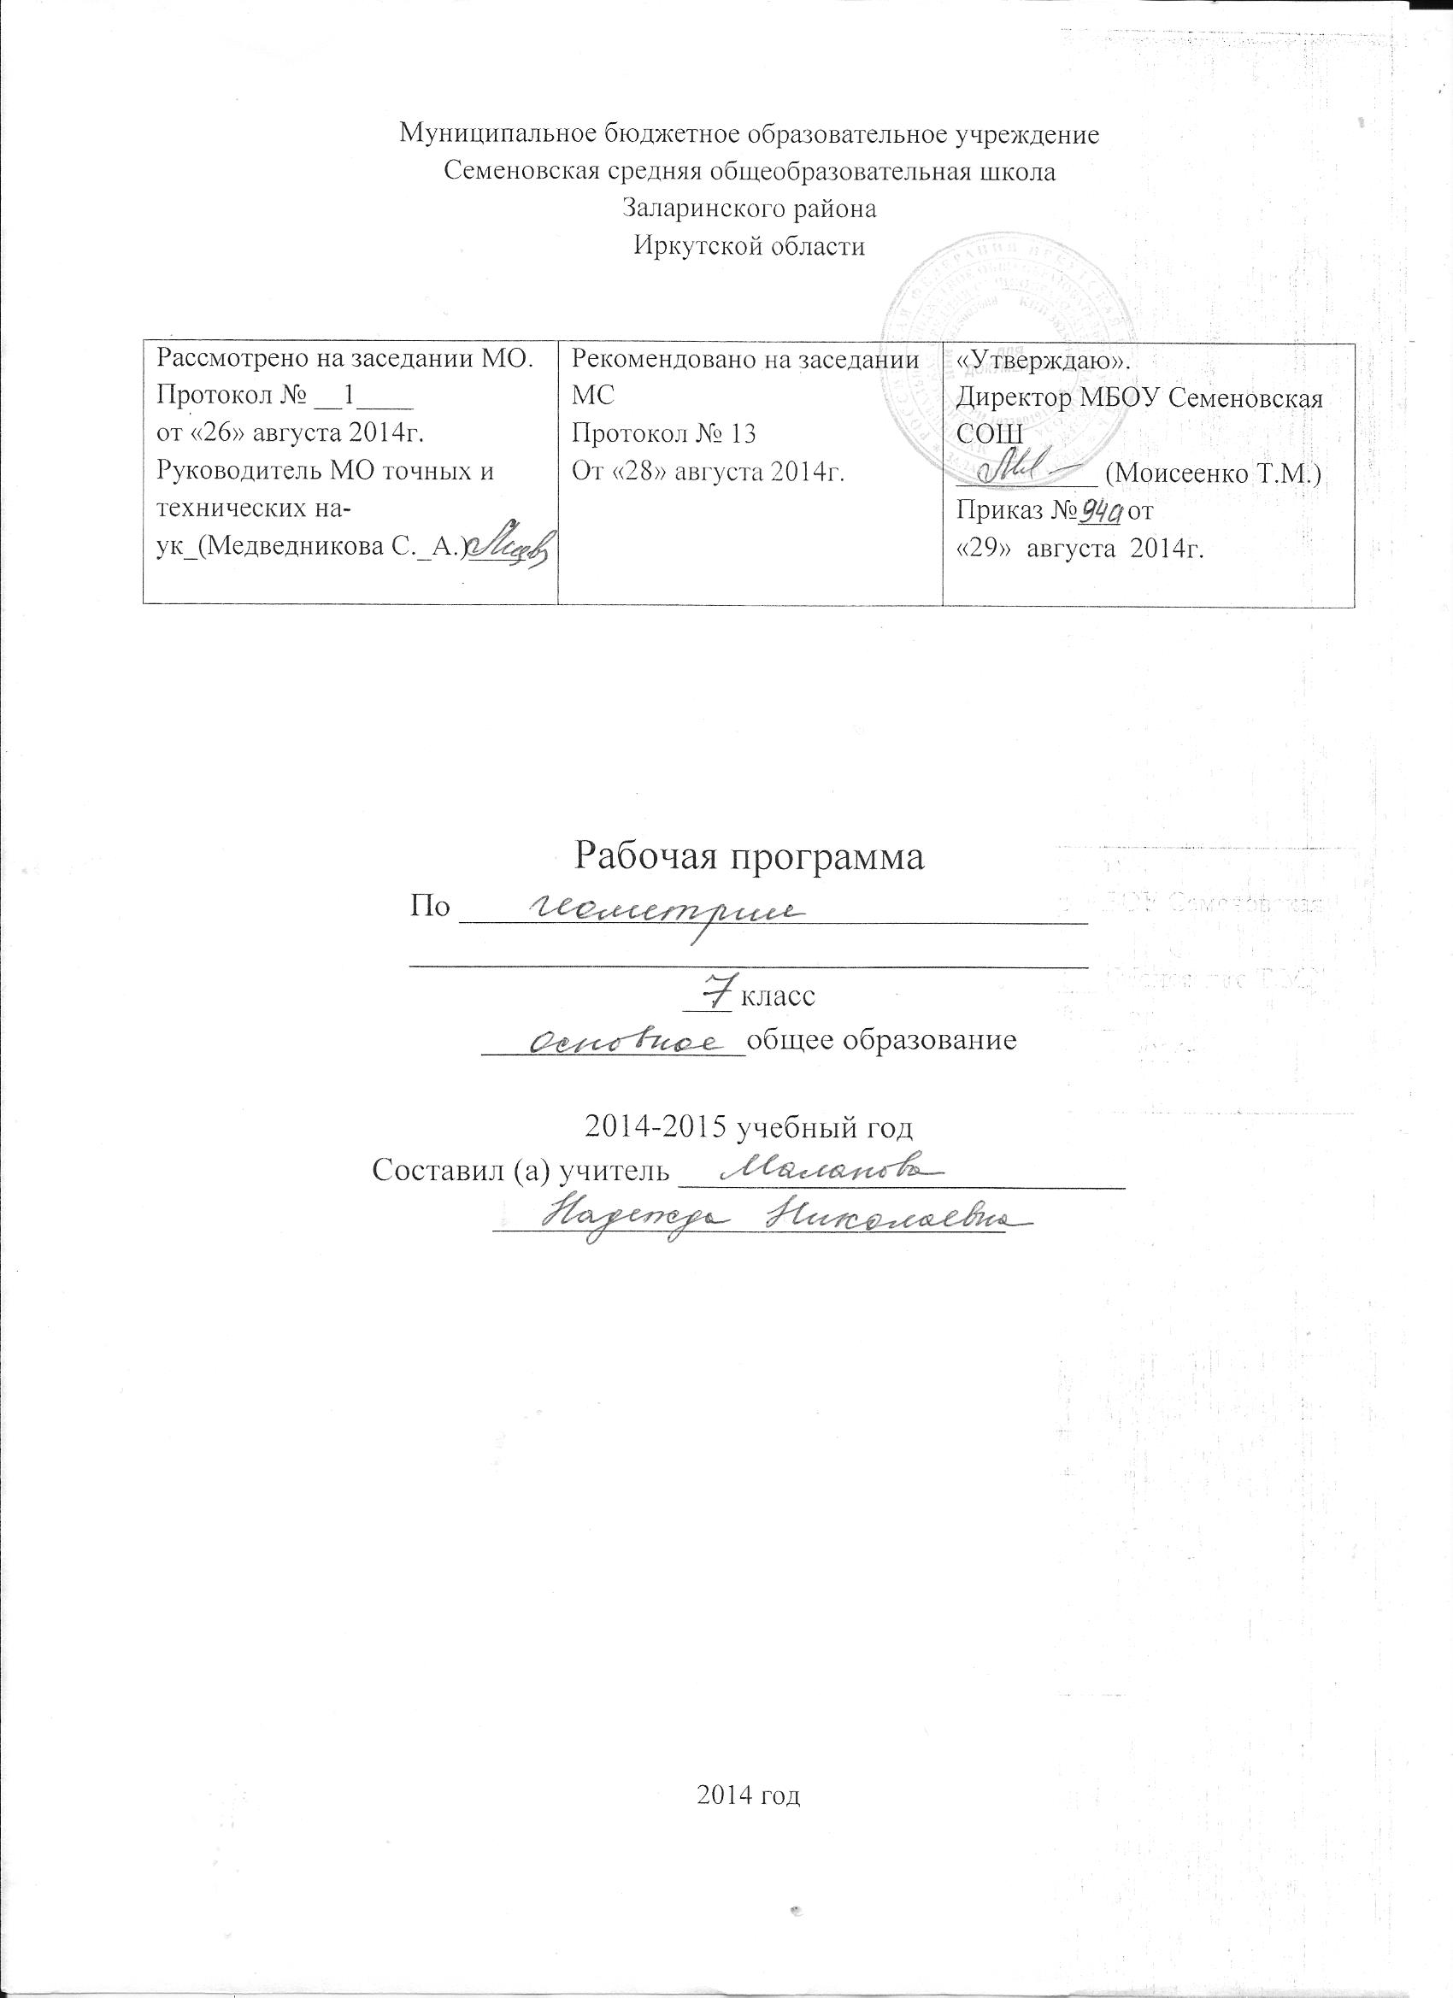
Пояснительная записка.

Рабочие программы основного общего образования по геометрии составлены на основе Фундаментального ядра содержания общего образования и Требований к результатам освоения основной общеобразовательной программы основного общего образования, представленных в Федеральном государственном образовательном стандарте общего образования.
Овладение учащимися системой геометрических знаний и умений необходимо в повседневной жизни для изучения смежных дисциплин и продолжения образования. Геометрия обеспечивает изучение предметов естественно - научного цикла, в частности физики. Развитие логического мышления учащихся при обучении геометрии способствует также усвоению предметов гуманитарного цикла. Практические умения и навыки геометрического характера необходимы для трудовой деятельности и профессиональной подготовки школьников.
Базисный учебный (образовательный) план на изучение геометрии в основной школе отводит 2 учебных часа в неделю в течение каждого года обучения, всего 204 часа. Из них в 7 классе 68 ч.
Предусмотрено по программе общеобразовательных учреждений в течение года провести 5 текущих контрольных работ и одну итоговую. Обязательное проведение итогового теста за курс 7 класса, который содержит не менее 10 вопросов.
В примерном планировании учебного материала предусмотрено два варианта распределения количества часов. Мною выбран 2 вариант. 68 ч. в году (Программы общеобразовательных учреждений. М., "Просвещение", 2008. Составитель Т. А. Бурмистрова), стр 20-21.
Цели обучения геометрии в 7 классе.
- Систематизировать знания учащихся о простейших геометрических фигурах и их свойствах.
- Ввести понятие теоремы; выработать умение доказывать равенство треугольников с помощью изученных признаков.
- Ввести понятие параллельных прямых; дать первое представление об аксиомах; ввести аксиому параллельных прямых.
- Рассмотреть новые интересные и важные свойства треугольников.

Учебник, которым пользуются ученики соответствует требованиям стандарта обучения в общеобразовательных учреждениях РФ. Авторы учебника Геометрия 7,8,9 Л. С. Атанасян, В. Ф. Бутузов, С.Б. Кадомцев, Э.Г. Позняк, И.И. Юдина. Рекомендован Министерством образования и науки РФ, Издательство — М.: Просвещение, 2009.

Требования к уровню подготовки
Семиклассник к концу учебного года
должен научиться:
- распознавать и изображать на чертежах и рисунках геометрические фигуры на плоскости;
- решать несложные задачи на построение, применяя основные алгоритмы построения с помощью циркуля и линейки;
- измерять углы с помощью транспортира;
- доказывать теоремы о свойствах треугольника;

должен знать:
- признаки равенства треугольников наизусть;
- определения параметров треугольника;
- определение параллельных прямых;

должен уметь:
- строить простейшие геометрические фигуры, смежные и вертикальные углы, параллельные и перпендикулярные прямые;
- находить расстояние между двумя параллельными прямыми;
- измерять углы и определять вид углов;

Содержание обучения.

  - Начальные геометрические сведения. (10 ч.)
Простейшие геометрические фигуры: прямая, точка, отрезок, луч, угол. Понятие равенства геометрических фигур. Сравнение отрезков и углов. Измерение отрезков, длина отрезка. Измерение углов, градусная мера угла. Смежные и вертикальные углы, их свойства. Перпендикулярные прямые.

  - Треугольники. (17 ч.)
Треугольник. Признаки равенства треугольников. Перпендикуляр к прямой. Медианы, биссектрисы и высоты треугольника. Равнобедренный треугольник и его свойства. Задачи на построение с помощью циркуля и линейки.

  - Параллельные прямые. (13 ч.)
Признаки параллельности прямых. Аксиома параллельных прямых. Свойства параллельных прямых.

  - Соотношения между сторонами и углами треугольника. (18 ч.)
Сумма углов треугольника. Соотношения между сторонами и углами треугольника. Неравенство треугольника. Прямоугольные треугольники, их свойства и признаки равенства. Расстояние от точки до прямой. Расстояние между параллельными прямыми. Построение треугольника по трем элементам.

  - Повторение (10 ч.)

Календарно-тематическое планирование по геометрии 7 класс

№ урока | № в теме | Тема урока | Календ. сроки
 |  |  | план | факт
Глава І. Начальные геометрические сведения. (10 ч.)
1  2  3  4  5  6  7  8  9  10 | 1  2  3  4  5  6  7  8  9  10 | Фигуры: прямая, отрезок,  Луч, угол..  Сравнение отрезков и углов.  Измерение отрезков, длина отрезка. Измерение углов, градусная мера угла. Смежные и верт-ые углы, их свойства. Перпендикулярные прямые.  Решение задач по теме  Контрольная работа № 1  Работа над ошибками | 4.09  5.09  11.09  12.09  18.09  19.09  25.09  26.09  2.10  3.10
Глава ІI. Треугольники. (17 ч.)
11  12  13  14  15  16  17  18  19  20  21  22  23  24  25  26  27 | 1  2  3  4  5  6  7  8  9  10  11  12  13  14  15  16  17 | Треугольник.  Признаки равенства треугольников.  Первый признак равенства Перпендикуляр к прямой.  Медианы, биссектрисы и высоты треугольника.  Равнобед треугольник и его свойства.  Второй признак равенства треугольников  Третий признак равенства треугольников  Задачи на построение с помощью циркуля и линейки.  Самостоятельная работа  Решение задач по теме  Контрольная работа № 2  Работа над ошибками | 9.10  10.10  16.10  17.10  23.10  24.10  30.10  31.10  13.11  14.11  20.11  21.11  27.11  28.11  4.12  5.12  11.12
Глава ІII. Параллельные прямые. (13 ч.)
28  29  30  31  32  33  34  35  36  37  38  39  40 | 1  2  3  4  5  6  7  8  9  10  11  12  13 | Признаки параллельности двух пр-х.  Закрепление признаков параллельности двух прямых.  Признаки параллельности двух пр-х.  Аксиома параллельных прямых. Закрепление аксиомы параллельных прямых.  Применение аксиомы параллельных прямых при решении задач  Свойства параллельных прямых.  Теорема Фалеса.  Решение задач по теме  Контрольная работа № 3 | 12.12  18.12  19.12  25.12  26.12  15.01  16.01  22.01  23.01  29.01  30.01  5.02  6.02
Глава ІV. Соотношения между сторонами и углами треугольника. (18 ч.)
41  42  43  44  45  46  47  48  49  50  51  52  53  54  55  56  57  58 | 1  2  3  4  5  6  7  8  9  10  11  12  13  14  15  16  17  18 | Сумма углов треугольника. Закрепление суммы углов тр-ка  Соотношения между сторонами и углами треугольника.  Закрепление соотношения  Неравенство треугольника.  Контрольная работа № 4 Прямоугольные треугольники, их свойства и признаки равенства. Расстояние от точки до прямой. Расс-ние между параллельными прямыми.  Построение треугольника по трем элементам.  Закрепление построения треугольника по трем элементам.  Решение задач по теме  Контрольная работа № 5  Работа над ошибками | 12.02  13.02  19.02  20.02  26.02  27.02  5.03  6.03  12.03  13.03  19.03  20.03  2.04  3.04  9.04  10.04  16.04  17.04
Повторение. (10 ч.)
59  60  61  62  63  64  65  66  67  68 | 1  2  3  4  5  6  7  8  9  10 | Решение задач по теме стороны и углы  треугольника  Решение задач по теме параллельные прямые  Задачи по теме треугольники  Измерение углов  Части от круга  Итоговый тест по геометрии за 7 класс  Работа над ошибками  Геометрия вокруг нас- презентация | 23.04  24.04  30.04  7.05  8.05  14.05  15.05  21.05  22.05  29.05

Литература

  - Геометрия: 7-9 кл./Л. С. Атанасян, В. Ф. Бутузов, С.Б. Кадомцев, Э.Г. Позняк, И.И. Юдина. — М.: Просвещение, 2011.
  - Зив Б. Г. Геометрия: дидакт. Материалы: 7 кл. / Б. Г. Зив, В. М. Мейлер. — М.: Просвещение, 2004.
  - Мищенко Т. М. Геометрия: контрольно - измерительные материалы: 7 кл / сост. Н. Ф. Гаврилова. - М.: ВАКО, 2011.
  - Мельникова Н. Б. Геометрия: задачник - практикум для 7 класса / Н. Б. Мельникова , Г.Б. Лудина и др. - М.: Интеллект - Центр. 2003.
  - Шарыгин И. Ф. Задачи по геометрии. Планиметрия / И. Ф. Шарыгин. - М.: Наука, 1982.

Информационные средства.
Интернет - ресурсы на русском языке
http://ilib.mirrorl/mccme.ru/
http://window.edu.ru/window/library/
http://www.problems.ru/
http://kvant.mirrorl.mccme.ru/
http://www.etudes.ru/

